52100674_TranThiVen

BT1: Trên windows

1. Tạo group "groupA"

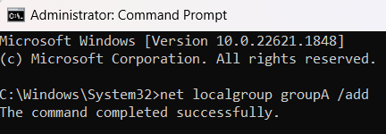

1. Tạo users "user1" và "user2" với pass trùng tên user

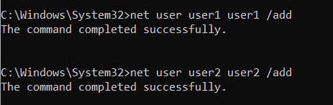

1. Thêm 2 user vừa tạo vào groupA

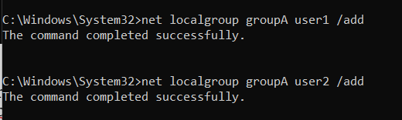

1. Tương tự tạo groupB và 2 user3 và user4 thuộc groupB.

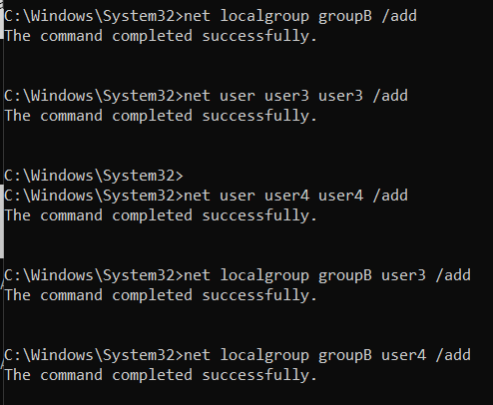

1. Đăng nhập user1 và tạo file tài liệu txt bất kỳ.

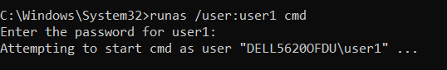

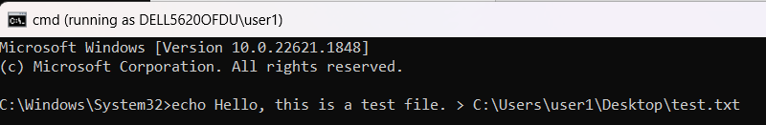

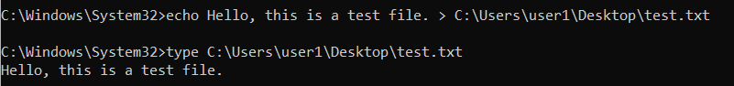

1. Phân quyền user2 chỉ đọc.

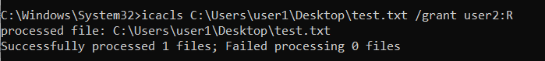

7. Hủy bỏ tât cả quyền của user3 và user4 đối với tệp txt

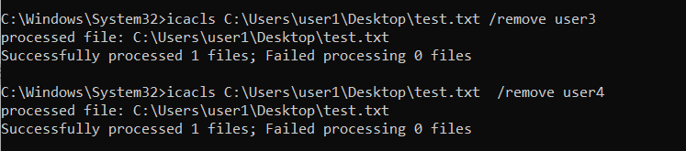

BT2: Thực hiện các yêu cầu như ở BT1 trên môi trường Ubuntu

Trên linux

1. Tạo group "groupA"

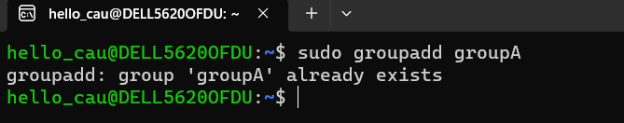

1. Tạo users "user1" và "user2" với pass trùng tên user



1. Thêm 2 user vừa tạo vào groupA



1. Tương tự tạo groupB và 2 user3 và user4 thuộc groupB.

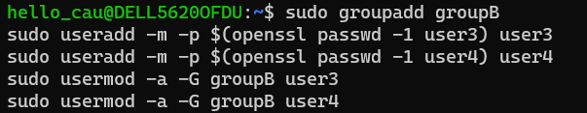

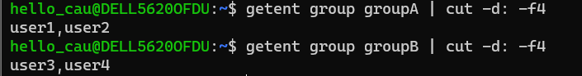

1. Đăng nhập user1 và tạo file tài liệu txt bất kỳ.



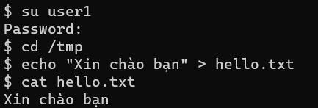

1. Phân quyền user2 chỉ đọc

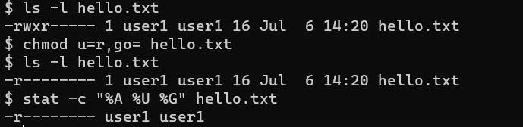

1. Hủy bỏ tât cả quyền của user3 và user4 đối với tệp txt bằng lệnh

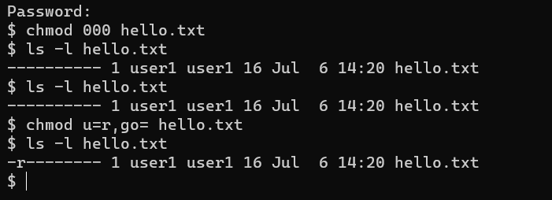

BT3: [Password

cracking](https://docs.google.com/document/d/1hQ4kDVASxkO3FoOonk4geXr_jL8J6pnF/edit?usp=sharing&ouid=100837379653517337543&rtpof=true&sd=true

"Password cracking")